Схема теплоснабжения муниципального образования
Серебрянское сельское поселение до 2028 г.


Санкт-Петербург - 2013 г.
СОДЕРЖАНИЕ

Реферат 3
Введение 4
Краткая характеристика Серебрянского сельского поселения 6
1 Показатели перспективного спроса на тепловую энергию (мощность) и теплоноситель в установленных границах территории поселения, городского округа 9
2 Перспективные балансы тепловой мощности источников тепловой энергии и тепловой нагрузки потребителей 12
3 Перспективные балансы теплоносителя 13
4 Предложения по строительству, реконструкции и техническому перевооружению источников тепловой энергии 14
5 Предложения по строительству и реконструкции тепловых сетей и сооружений на них 17
6 Перспективные топливные балансы 18
7 инвестиции в строительство, реконструкцию и техническое перевооружение 19
8 Решение об определении единой теплоснабжающей организации (организаций) 21
9 Решения по бесхозяйным тепловым сетям. 25

Реферат
Объектом исследования является система теплоснабжения муниципального образования Серебрянское сельское поселение.
Цель работы – разработка оптимальных вариантов развития системы теплоснабжения Серебрянского сельского поселения по критериям: качества, надежности теплоснабжения и экономической эффективности. Разработанная программа мероприятий по результатам оптимизации режимов работы системы теплоснабжения должна стать базовым документом, определяющим стратегию и единую техническую политику перспективного развития системы теплоснабжения муниципального образования.
Согласно Постановлению Правительства РФ от 22.02.2012 №154 «О требованиях к схемам теплоснабжения, порядку их разработки и утверждения» в рамках данного раздела рассмотрены основные вопросы:
- показатели перспективного спроса на тепловую энергию (мощность) и теплоноситель в установленных границах территории поселения, городского округа;
- перспективные балансы тепловой мощности источников тепловой энергии и тепловой нагрузки потребителей;
- перспективные балансы теплоносителя;
- предложения по строительству, реконструкции и техническому перевооружению источников тепловой энергии;
- предложения по строительству и реконструкции тепловых сетей;
- перспективные топливные балансы;
- инвестиции в строительство, реконструкцию и техническое перевооружение;
- решение об определении единой теплоснабжающей организации (организаций);
- решения о распределении тепловой нагрузки между источниками тепловой энергии;
- решения по бесхозяйным тепловым сетям.

Введение
Проектирование систем теплоснабжения МО представляет собой комплексную проблему, от правильного решения которой во многом зависят масштабы необходимых капитальных вложений в эти системы. Прогноз спроса на тепловую энергию основан на прогнозировании развития муниципального образования, в первую очередь его градостроительной деятельности, определённой генеральным планом на период до 2028 г.
Схемы разрабатываются на основе анализа фактических тепловых нагрузок потребителей с учётом перспективного развития на 15 лет, структуры топливного баланса региона, оценки состояния существующих источников тепла и тепловых сетей и возможности их дальнейшего использования, рассмотрения вопросов надёжности, экономичности.
Обоснование решений (рекомендаций) при разработке схемы теплоснабжения осуществляется на основе технико-экономического сопоставления вариантов развития системы теплоснабжения в целом и отдельных ее частей (локальных зон теплоснабжения) путем оценки их сравнительной эффективности по критерию минимума суммарных дисконтированных затрат.
Основой для разработки и реализации схемы теплоснабжения Серебрянского сельского поселения Лужского района Ленинградской области до 2028 года является Федеральный закон от 27.07.2010 г. №190-ФЗ «О теплоснабжении» (Ст. 23. Организация развития систем теплоснабжения поселений, городских округов), регулирующий всю систему взаимоотношений в теплоснабжении и направленный на обеспечение устойчивого и надёжного снабжения тепловой энергией потребителей. Постановление Правительства РФ от 22.02.2012 г. №154 «О требованиях к схемам теплоснабжения, порядку их разработки и утверждения»
При разработке отдельных разделов документа использовались и другие руководящие документы и справочная литература:
- СНиП 2.04.05-91 «Отопление, вентиляция и кондиционирование воздуха».
- СНиП 23.01.99 «Строительная климатология».
- СНиП II-3-79* «Строительная теплотехника».
- СНиП 41-02-2003 «Тепловые сети».
- СНиП 41-03-2003 «Тепловая изоляция оборудования и трубопроводов».
- СНиП 23-02-2003 «Тепловая защита зданий».
- Нормы проектирования тепловой изоляции для трубопроводов и оборудования электростанций и тепловых сетей, 1959 г. М.: Гостройиздат.
- Правила технической эксплуатации тепловых энергоустановок. Утверждены Приказом Министерства энергетики РФ от 24 марта 2003 г. № 115.
- Инструкция по организации в Минэнерго России работы по расчету и обоснованию нормативов удельного расхода топлива на отпущенную электрическую и тепловую энергию от тепловых электрических станций и котельных. Утверждена приказом Минэнерго России от 30 декабря 2008 г. № 323.
- Инструкция по организации в Минэнерго России работы по расчету и обоснованию нормативов технологических потерь при передаче тепловой энергии. Утверждена приказом Минэнерго России от 30 декабря 2008 г. № 325.
- Инструкция об организации в Минэнерго России работы по расчету и обоснованию нормативов создания запасов топлива на тепловых электростанциях и котельных». Утверждена Приказом Минэнерго России от 4 сентября 2008 г. № 66.
- МДК 4-05.2004. Методика определения потребности в топливе, электрической энергии и воде при производстве и передаче тепловой энергии и теплоносителей в системах коммунального теплоснабжения.
- МДС 41-4.2000. Методика определения количеств тепловой энергии и теплоносителей в водяных системах коммунального теплоснабжения.
- МДС 41-6.2000. Организационно-методические рекомендации по подготовке к проведению отопительного периода и повышению надежности систем коммунального теплоснабжения в городах и населенных пунктах Российской Федерации.
- Наладка и эксплуатация водяных тепловых сетей: Справочник. В.И. Манюк, Я.И. Каплинский, Э.Б. Хиж и др. -3-е изд., М.: Стройиздат, 1988.
В качестве исходной информации при выполнении работы использованы материалы, предоставленные теплоснабжающей организацией ООО «Лужское тепло» и Администрацией Серебрянского сельского поселения.

Краткая характеристика Серебрянского сельского поселения
Официально наименование муниципального образования (в соответствии с Уставом утв. решением Совета депутатов Серебрянского сельского поселения Лужского муниципального района Ленинградской области №) – Серебрянское сельское поселение Лужского муниципального района Ленинградской области.
Серебрянское сельское поселение расположено в юго-западной части Лужского района Ленинградской области.
Граница Серебрянского сельского поселения проходит по смежеству со следующими муниципальными образованиями:
на севере – с Лужским городским поселением
на востоке – со Скребловским сельским поселением
на юге и юго-востоке – с Ретюнским сельским поселением
на юго-западе – с Псковской областью
на западе и северо-западе – с Волошовским сельским поселением
Территория Серебрянского сельского поселения – 8 816 га
Границы Серебрянского сельского поселения представлены на рис. 1.
Рис. 1 Границы муниципальных образований Лужского муниципального района

В состав муниципального образования входят следующие населенные пункты:
- пос. Серебрянский,
- дер. Алексеевка,
- дер. Бараново,
- дер. Вяжище,
- дер. Дёгрово,
- дер. Дубровка,
- дер. Душилово,
- дер. Заполье,
- дер. Ильжо,
- дер. Малая Пустошка,
- дер. Новоселье,
- дер. Новые Полицы,
- дер. Овраги,
- дер. Пустошка,
- дер. Рябиновка,
- дер. Смерди,
- дер. Старые Полицы,
- дер. Ширенка,
- дер. Яконово,

Климат
Климат проектируемой территории характеризуется как атлантико-континентальный. Морские воздушные массы обусловливают сравнительно мягкую зиму с частыми оттепелями и умеренно-тёплое лето.
Минимум температуры -39ºС, максимум +39ºС. Среднегодовая температура воздуха
составляет около 4,0ºС тепла, в июле среднесуточная температура 17,4ºС. Самыми холодными месяцами являются январь и февраль, среднемесячная их температура составляет - 8,5ºС. Поступление солнечного тепла на протяжении года неравномерное, что обусловлено большими изменениями высоты стояния солнца над горизонтом (в полдень от 7 градусов в декабре до 53 градусов в июне) и продолжительности дня (от 5 часов 50 минут в декабре до 18 часов 10 минут в июне).
Самый теплый месяц в году — июль; средняя температура его +17,4ºС. Прохождение масс тропического воздуха повышает иногда температуру в полдень до 30–33ºС. Вторая половина лета влажная. В это время выпадает много осадков — до 224 мм.
В летние месяцы относительная влажность воздуха составляет примерно 60%. Наиболее дождливым бывает август, когда количество осадков достигает 81 мм. Но благодаря высокой температуре воздуха, кратковременности дождей и песчаной почве влага долго не задерживается.
Среднегодовое количество осадков — 594 мм. Однако в зимние месяцы (декабрь — март) их выпадает лишь 100 мм. Почва промерзает на глубину от 6 до 78 сантиметров.
В основном преобладают западные и юго-западные ветры. Они дуют преимущественно в холодное время года. С мая по сентябрь направление ветров меняется на южное и юго-восточное. Всего за год набирается в среднем 13–14 дней, когда ветры достигают пятнадцати метров в секунду (в основном — в сентябре, декабре и январе).

Показатели перспективного спроса на тепловую энергию (мощность) и теплоноситель в установленных границах территории поселения, городского округа
Расчетная тепловая нагрузка потребителей централизованного теплоснабжения от котельной 2,34 Гкал/ч, ГВС – 0,36 Гкал/ч.
Перечень подключенных объектов | V здания, м3 | Присоед.нагрузка по каж.объекту Гкал/час (ЦО) | Присоед.нагрузка по каж.объекту Гкал/час (ГВС) | всего по котельной ОТ | всего по котельной ГВС | Всего по поселению
МОУ «Серебрянская СОШ» (шк-интернат) | 3218,0 | 0,0614 | 0 | 2,341 | 0,36 | 2,701
МОУ «Серебрянская СОШ» (школа) | 14495,0 | 0,2353 | 0 | 2,341 | 0,36 | 2,701
МДОУ «Детский сад № 25» | 4092,8 | 0,0829 | 0 | 2,341 | 0,36 | 2,701
МДОУ «Детский сад № 25» (столовая) |  | 0 | 0,002 | 2,341 | 0,36 | 2,701
МУЗ «Лужская ЦРБ» (ул.Совхозная,д.7а) | 1699,0 | 0,0362 | 0 | 2,341 | 0,36 | 2,701
ЗАО «Лукоморье» (ул.Совхозная,д.8) | 106,5 | 0,0027 | 0 | 2,341 | 0,36 | 2,701
ООО «Районный Жилкомсервис» (ул.Лужская,2) | 120,3 | 0,0024 | 0 | 2,341 | 0,36 | 2,701
Серебрянка, ул. Лужская,д.1 | 14449,0 | 0,2778 | 0,05 | 2,341 | 0,36 | 2,701
Серебрянка, ул. Лужская,д.2 | 10989 | 0,2170 | 0,049 | 2,341 | 0,36 | 2,701
Серебрянка, ул. Лужская,д.3 | 10176,0 | 0,2062 | 0,033 | 2,341 | 0,36 | 2,701
Серебрянка, ул. Лужская,д.4 | 10378,0 | 0,2103 | 0,042 | 2,341 | 0,36 | 2,701
Серебрянка, ул. Лужская,д.5 | 19160,0 | 0,3684 | 0,075 | 2,341 | 0,36 | 2,701
Серебрянка, ул. Совхозная,д.8 | 2407,0 | 0,0652 | 0,013 | 2,341 | 0,36 | 2,701
Серебрянка, ул. Совхозная,д.9 | 2440,0 | 0,0661 | 0,01 | 2,341 | 0,36 | 2,701
Серебрянка, ул. Совхозная,д.9 а | 2948,0 | 0,0783 | 0,013 | 2,341 | 0,36 | 2,701
Серебрянка, ул. Совхозная,д.10 | 224,0 | 0,0122 | 3E-04 | 2,341 | 0,36 | 2,701
Серебрянка, ул. Совхозная,д.11 | 388,0 | 0,0539 | 0,01 | 2,341 | 0,36 | 2,701
Серебрянка, ул. Совхозная,д.12 | 1917,0 | 0,0765 | 0,004 | 2,341 | 0,36 | 2,701
Серебрянка, ул. Совхозная,д.19 | 2878,0 | 0,2790 | 0,057 | 2,341 | 0,36 | 2,701
Серебрянка, ул. Совхозная,д.25 | 14513,0 | 0,0094 | 0,000 | 2,341 | 0,36 | 2,701
Выработка тепла котельной в 2012 г. составила 8 203,03 Гкал, отпущенная тепловая энергия с коллекторов 7 745,83 Гкал.
По данным плана развития муниципального образования на ближайшую и длительную перспективу (после 2025 года) общая подключенная мощность потребителей составит порядка 3,25 Гкал/ч. Структура потребителей тепловой энергии за 2012 г. представлена в таблице.
Наименование потребителей | Отопление, Гкал | Горячее водоснабжение, Гкал | ВСЕГО, Гкал
Жилая застройка | 4 053,38 | 1 475,11 | 5 528,49
Бюджетные организации | 881,14 |  | 881,14
Иные потребители | 10,21 |  | 10,21
Собственные нужды коммунального хозяйства
ИТОГО | 4 944,73 | 1 475,11 | 6 419,84
В ближайшие годы планируется ввод новых жилых площадей представленных в виде застройки индивидуальными жилыми, 1 многоквартирным домом и 1 спортивным залом. Жилищная обеспеченность составляет 44,44 кв. м./чел., к расчетному сроку в перспективе предполагается, что жилищная обеспеченность вырастет до 47-50 кв. м/чел.
По состоянию на 01.01.2012 г. общая площадь жилищного фонда на территории сельского поселения составила 78 тыс. кв. м, что в расчете на душу населения составляет около 44,44 кв. м/чел.
Средний уровень износа жилищного фонда составляет около 40 %. Ветхий и аварийный жилой фонд с износом свыше 60 % не зарегистрирован.
Данные по распределению жилищного фонда на расчетные периоды представлены в таблице.
Показатель | Ед. изм. | Сущ. положение | 2018 г. | 2028 г.
Жилищный фонд - всего | тыс. м² | 78,00 | 79,87 | 84,37
Многоэтажная жилая застройка | тыс. м² | 32,87 | 32,87 | 34,37
Индивидуальная жилая застройка | тыс. м² | 45,13 | 47,00 | 50,00
Как видно из представленных данных во всем периоде до 2028 года Серебрянское сельское поселение развивается в направлении индивидуальной жилой застройки, а так же строительства спортивных сооружений. Основное строительство намечается на 2022-2028 годы.
В таблице представлены прогнозируемые расходы тепла по очередности строительства.
Население тыс. чел. / Жилой фонд тыс. кв. м. |  |  | Расход тепла, Гкал /ч
2013 г. | 2018 г. | 2028 г. | 2013 г. | 2018 г. | 2028 г.
1,75/78,0 | 1,8/79,87 | 1,9/84,37 | 2,70 | 2,90 | 3,25

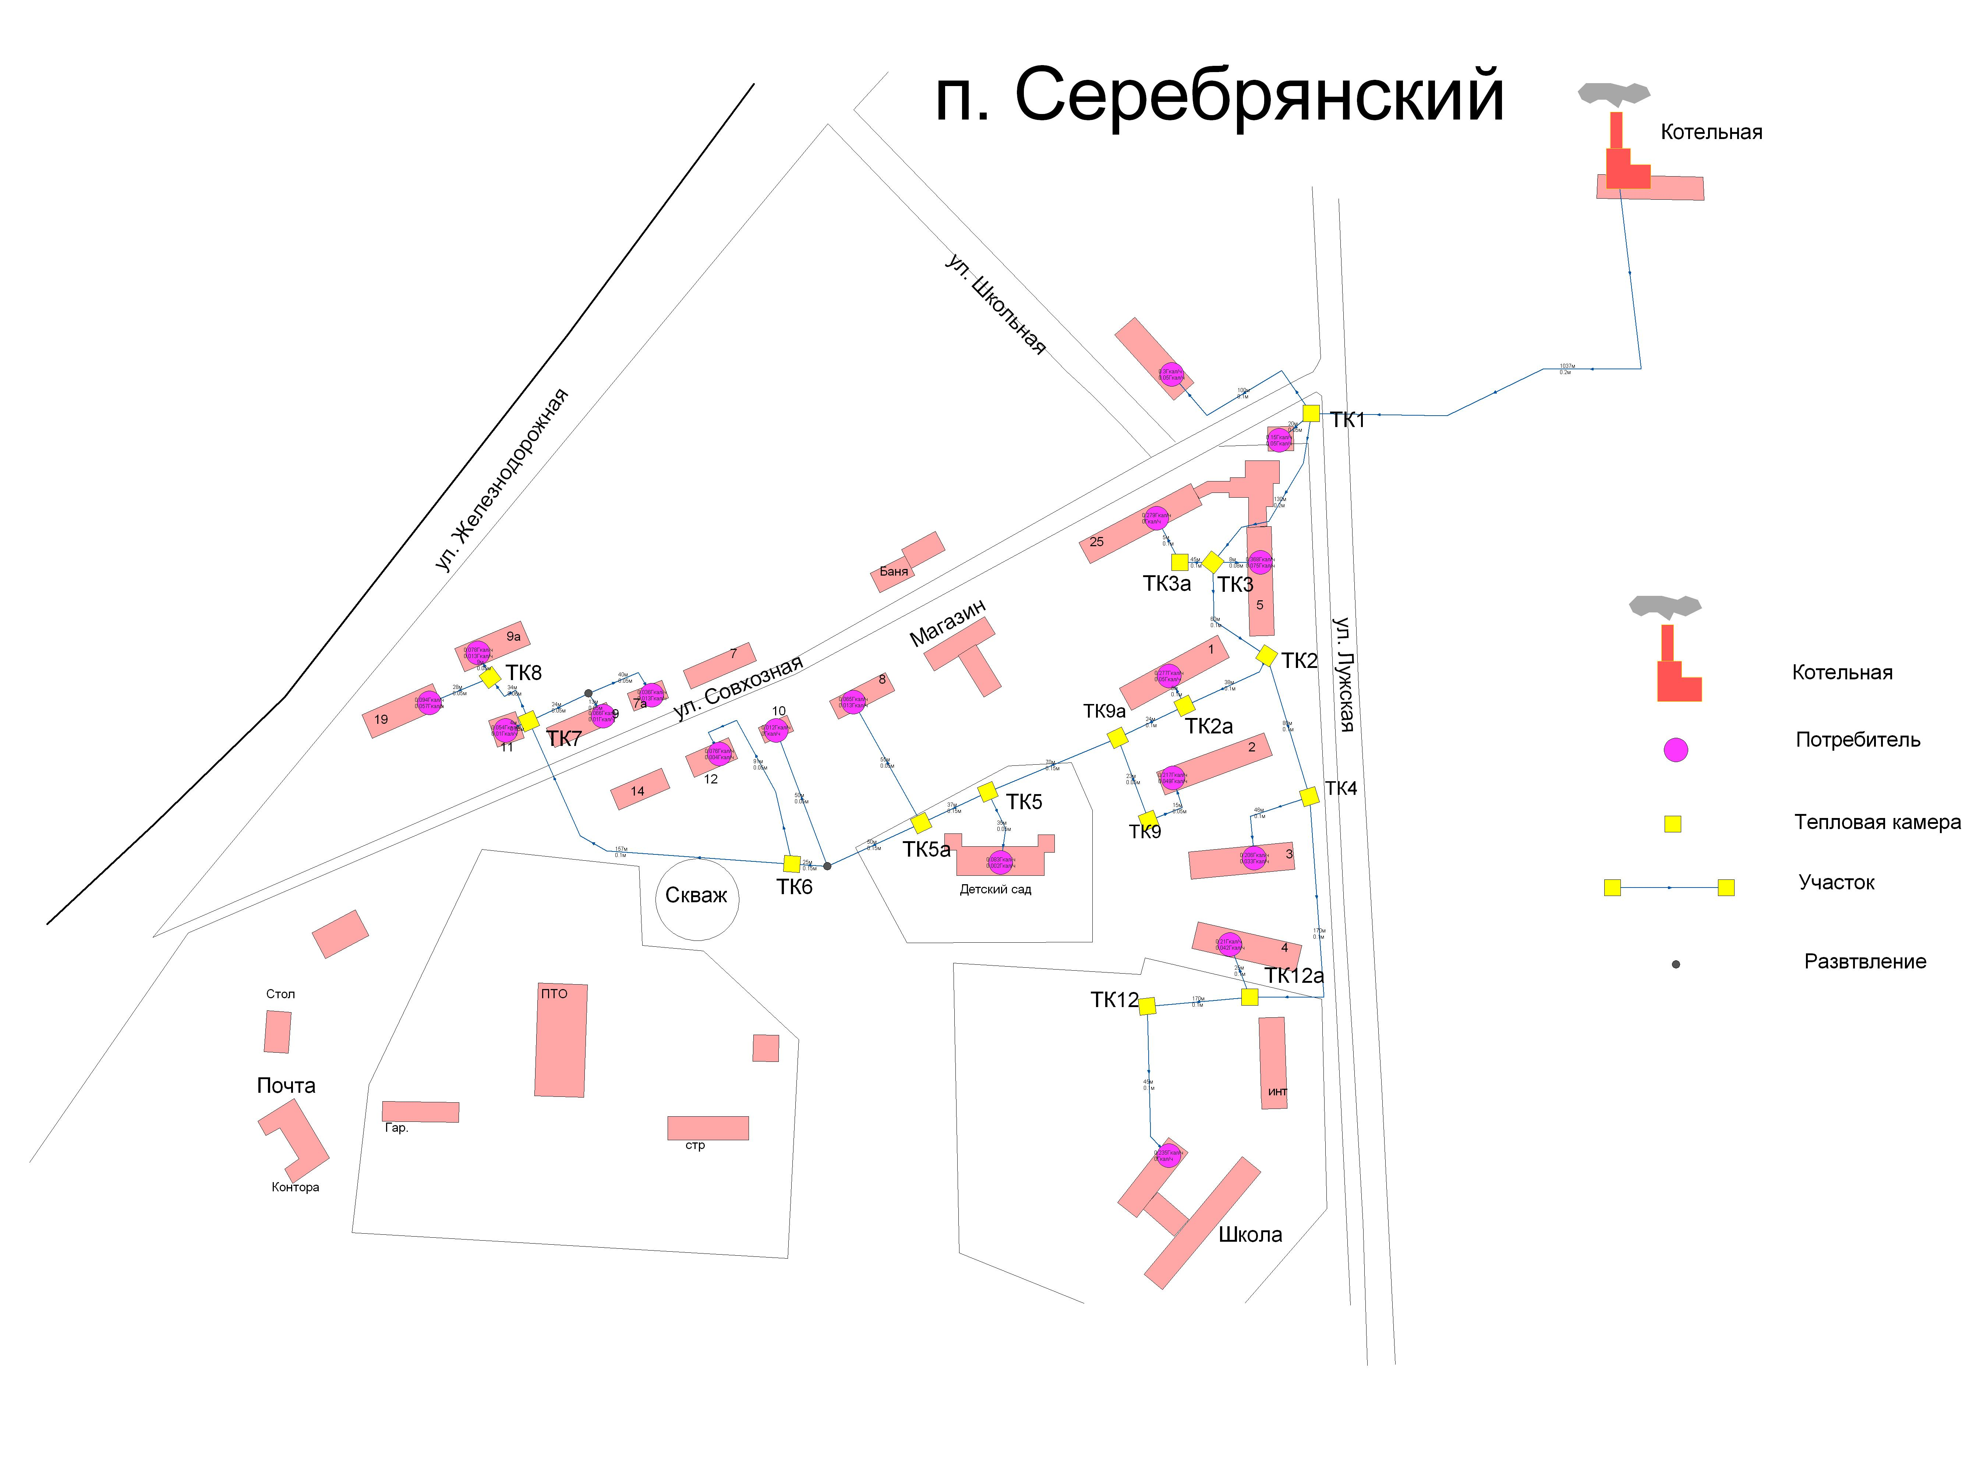
Рис. 2 Тепловые сети и тепловые нагрузки на расчетный период

Перспективные балансы тепловой мощности источников тепловой энергии и тепловой нагрузки потребителей
Радиус эффективного теплоснабжения – максимальное расстояние от теплопотребляющей установки до ближайшего источника тепловой энергии в системе теплоснабжения, при превышении которого подключение теплопотребляющей установки к данной системе теплоснабжения нецелесообразно по причине увеличения совокупных расходов в системе теплоснабжения.
Радиус эффективного теплоснабжение в равной степени зависит, как от удаленности теплового потребителя от источника теплоснабжения, так и от величины тепловой нагрузки потребителя.
Согласно проведенной оценке в радиус эффективного теплоснабжения котельной попадают здания общественного назначения п. Серебрянский. Индивидуальный жилищный фонд п. Серебрянский, подключать к централизованным сетям нецелесообразно, ввиду малой плотности распределения тепловой нагрузки и большой удаленностью от источника теплоснабжения. Потребители других населенных пунктов не попадают в радиус эффективного теплоснабжения, ввиду своей нагрузки и удаленности от источника.
Общая нагрузка п. Серебрянское с учетом перспективы составит 2,90 Гкал/ч и 3,25 Гкал/ч, к 2020 и 2028 годам соответственно. Существующая котельная имеет резервные мощности, которые могут обеспечить тепловой энергией планируемую перспективу, но данные мероприятия являются экономически не целесообразными.

Перспективные балансы теплоносителя
Водоподготовка на котельной отсутствует.
Основываясь на расчетах программного комплекса ZuluThermo расход воды на утечки:
- подающего трубопровода – 0,115 т/ч;
- обратного трубопровода – 0,115 т/ч;
- систем теплопотребления – 0,175 т/ч.

В сумме утечки из теплопровода составляют 0,405 т/ч.
Определение нормируемых эксплуатационных часовых тепловых потерь производится на основании данных о конструктивных характеристиках всех участков тепловой сети (типе прокладки, виде тепловой изоляции, диаметре и длине трубопроводов и т.п.) при среднегодовых условиях работы тепловой сети исходя из норм тепловых потерь.

Предложения по строительству, реконструкции и техническому перевооружению источников тепловой энергии
Как уже отмечалось, в данной работе рассматривается один вариант развития системы теплоснабжения Серебрянского сельского поселения.
Данный вариант предусматривает подключение тепловой нагрузки текущих и перспективных абонентов к новой котельной, работающей на газу. Для подключения данных потребителей проектируются и строятся тепловые сети.
В таблице представлены балансы тепловых мощностей источников, на рис. 17 указаны тепловые сети и перспективные потребители.
Показатель | Ед. изм.
Показатель | Ед. изм. | 2013 | 2013-2018 | 2018-2023 | 2023-2028
Уст. тепл. мощность | Гкал / ч. | 10,92 | 3,94 | 3,94 | 3,94
Расп. тепл. мощность | Гкал / ч. | 5,82 | 3,80 | 3,80 | 3,80
Подкл. нагрузка | Гкал / ч. | 2,7 | 2,7 | 2,9 | 3,25
Подкл. Нагрузка с уч. потерь 17,12% | Гкал / ч. | 3,16 | 3,16 | 3,40 | 3,80
Резерв | Гкал / ч. | 2,66 | 0,64 | 0,40 | 0,00
Необходимо отметить, что вводимая котельная должна иметь комплексную водоподготовку.
Рис. 3 Тепловые сети и тепловые нагрузки на расчетный период
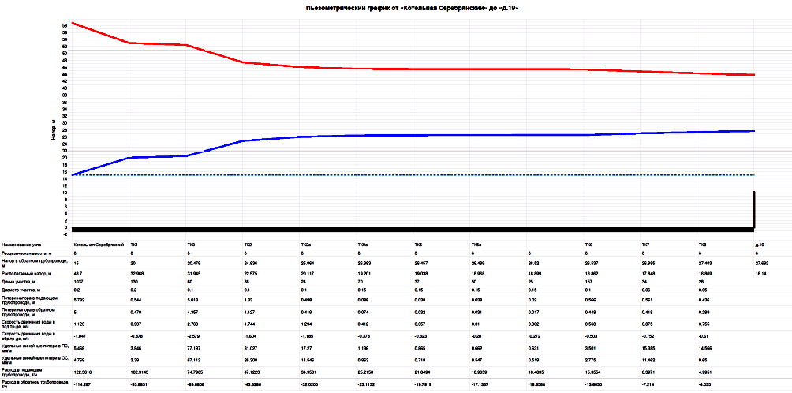

Рис. 4 Пьезометрический график от проектируемой котельной до д. 19

Предложения по строительству и реконструкции тепловых сетей и сооружений на них
Как уже отмечалось, в данной работе рассматривается один вариант развития системы теплоснабжения Серебрянского сельского поселения.
Данный вариант предусматривает ремонт существующих и проектирование, строительство новых тепловых сетей. Прокладка будет осуществляться подземным канальным способом, изоляция из пенополиуретана.
Условный проход | Протяженность теплопроводов в двухтрубном исчислении, м.
Условный проход | канальная | бесканальная | наружная | Итого
50 | 167 | 206,8 |  | 373,8
65 |  | 34,3 |  | 34,3
80 | 8 |  |  | 8
100 | 578 | 157 |  | 735
150 | 187 |  |  | 187
200 | 130 |  | 1037 | 1167
Первоочередной задачей является ремонт тепловых сетей отопления располагающихся в п. Серебрянский.
Количество перекладываемых и новых трубопроводов в районе нового подключения в двухтрубном исполнении представлены в табл.
Период строительства | Диаметр | Длина | Примечание
2013-2018 |  | 2 505,10 | Ремонт ветхих сетей
2018-2028 | 50 | 20 | Новое строительство
2018-2028 | 100 | 100 | Новое строительство
Всего в 2-х трубном исчислении |  | 2 625,10

Перспективные топливные балансы
Основным видом топлива для источников централизованного теплоснабжения в поселении является уголь с перспективой в 2014-2015 природный, либо сжиженный газ.
Сведения о годовом потреблении основного топлива источниками теплоснабжения представлены в таблице.
Источник | Ед. изм. | 2013 г. | 2018 г. | 2023 г. | 2028 г.
Котельная старая | тн/год | 3 541,18
БМК 4,58 МВт | тыс. м³/год |  | 1 112,76 | 1 195,19 | 1 339,43

Сравнительная характеристика старой котельной и новой БМК
№ п/п | Наименование показателя | Старая Котельная | Новая БМК-4,58
1 | Удельный расход условного топлива, кг.у.т./Гкал | 280,6 | 156
2 | Эксплуатационный КПД | 75% | 92%

Данные о неснижаемом запасе резервного топлива для источников централизованного теплоснабжения не предоставлены.

инвестиции в строительство, реконструкцию и техническое перевооружение
В настоящей работе рассматривается один вариант развития системы теплоснабжения поселения.
Стоимость источников и тепловых сетей взята из анализа удельной стоимости ввода аналогичных котельных и строительства тепловых сетей. На рис. представлена удельная стоимость реконструкции тепловых сетей с подземным типом прокладки.
Рис. 19 Удельная стоимость прокладки тепловых сетей тыс. руб. /м.п.
Инвестиции в источники на период 2013-2018 гг., в соответствии с программой развития объектов коммунальной инфраструктуры запланированы в объеме 44 680 тыс. руб.
Инвестиции в строительство и реконструкцию тепловых сетей представлены в таблице:
Период строительства | Диаметр | Длина | Способ прокладки | Капитальные вложения, млн. руб.
2013-2018 | 50 | 373,8 | подземный | 4,11 | 59,48
2013-2018 | 65 | 34,3 | подземный | 0,41 | 59,48
2013-2018 | 80 | 8 | подземный | 0,14 | 59,48
2013-2018 | 100 | 735 | подземный | 14,99 | 59,48
2013-2018 | 150 | 187 | подземный | 5,05 | 59,48
2013-2018 | 200 | 1167 | подземный | 34,78 | 59,48
2018-2028 | 50 | 20 | подземный | 0,22 | 2,26
2018-2028 | 100 | 100 | подземный | 2,04 | 2,26
Всего в 2-х трубном исчислении |  | 2 625,10 |  |  | 61,74
Как следует из таблицы и анализа общий объем финансирования в строительство, реконструкцию и техническое перевооружение источников тепловой энергии и тепловых сетей оценивается в 106 420,00 тыс. руб.

Решение об определении единой теплоснабжающей организации (организаций)
Решение по установлению единой теплоснабжающей организации осуществляется на основании критериев определения единой теплоснабжающей организации, установленных в правилах организации теплоснабжения, утверждаемых Правительством Российской Федерации.
В соответствии со ст. 2 п. 28 Федерального закона №190 «О теплоснабжении»: «Единая теплоснабжающая организация в системе теплоснабжения (далее - единая теплоснабжающая организация) - теплоснабжающая организация, которая определяется в схеме теплоснабжения федеральным органом исполнительной власти, уполномоченным Правительством Российской Федерации на реализацию государственной политики в сфере теплоснабжения (далее - федеральный орган исполнительной власти, уполномоченный на реализацию государственной политики в сфере теплоснабжения), или органом местного самоуправления на основании критериев и в порядке, которые установлены правилами организации теплоснабжения, утвержденными Правительством Российской Федерации».
В соответствии со ст. 6 п. 6 Федерального закона №190 «О теплоснабжении»:
«К полномочиям органов местного самоуправления поселений, городских округов по организации теплоснабжения на соответствующих территориях относится утверждение схем теплоснабжения поселений, городских округов с численностью населения менее пятисот тысяч человек, в том числе определение единой теплоснабжающей организации»
Предложения по установлению единой теплоснабжающей организации осуществляются на основании критериев определения единой теплоснабжающей организации, установленных в правилах организации теплоснабжения, утверждаемых Правительством Российской Федерации. Предлагается использовать для этого нижеследующий раздел проекта Постановления Правительства Российской Федерации «Об утверждении правил организации теплоснабжения», предложенный к утверждению Правительством Российской Федерации в соответствии со ст. 4 п. 1 Федерального закона №190 «О теплоснабжении»:
Критерии и порядок определения единой теплоснабжающей организации:
1. Статус единой теплоснабжающей организации присваивается органом местного самоуправления или федеральным органом исполнительной власти (далее – уполномоченные органы) при утверждении схемы теплоснабжения поселения, городского округа, а в случае смены единой теплоснабжающей организации – при актуализации схемы теплоснабжения.
2. В проекте схемы теплоснабжения должны быть определены границы зон деятельности единой теплоснабжающей организации (организаций). Границы зоны (зон) деятельности единой теплоснабжающей организации (организаций) определяются границами системы теплоснабжения, в отношении которой присваивается соответствующий статус. В случае, если на территории поселения, городского округа существуют несколько систем теплоснабжения, уполномоченные органы вправе:
-определить единую теплоснабжающую организацию (организации) в каждой из систем теплоснабжения, расположенных в границах поселения, городского округа;
-определить на несколько систем теплоснабжения единую теплоснабжающую организацию, если такая организация владеет на праве собственности или ином законном основании источниками тепловой энергии и (или) тепловыми сетями в каждой из систем теплоснабжения, входящей в зону её деятельности.
3. Для присвоения статуса единой теплоснабжающей организации впервые на территории поселения, городского округа, лица, владеющие на праве собственности или ином законном основании источниками тепловой энергии и (или) тепловыми сетями на территории поселения, городского округа вправе подать в течение одного месяца с даты размещения на сайте поселения, городского округа, города федерального значения проекта схемы теплоснабжения в орган местного самоуправления заявки на присвоение статуса единой теплоснабжающей организации с указанием зоны деятельности, в которой указанные лица планируют исполнять функции единой теплоснабжающей организации. Орган местного самоуправления обязан разместить сведения о принятых заявках на сайте поселения, городского округа.
4. В случае, если в отношении одной зоны деятельности единой теплоснабжающей организации подана одна заявка от лица, владеющего на праве собственности или ином законном основании источниками тепловой энергии и (или) тепловыми сетями в соответствующей системе теплоснабжения, то статус единой теплоснабжающей организации присваивается указанному лицу. В случае, если в отношении одной зоны деятельности единой теплоснабжающей организации подано несколько заявок от лиц, владеющих на праве собственности или ином законном основании источниками тепловой энергии и (или) тепловыми сетями в соответствующей системе теплоснабжения, орган местного самоуправления присваивает статус единой теплоснабжающей организации в соответствии с критериями настоящих Правил.
5. Критериями определения единой теплоснабжающей организации являются:
1) владение на праве собственности или ином законном основании источниками тепловой энергии с наибольшей совокупной установленной тепловой мощностью в границах зоны деятельности единой теплоснабжающей организации или тепловыми сетями, к которым непосредственно подключены источники тепловой энергии с наибольшей совокупной установленной тепловой мощностью в границах зоны деятельности единой теплоснабжающей организации;
2) размер уставного (складочного) капитала хозяйственного товарищества или общества, уставного фонда унитарного предприятия должен быть не менее остаточной балансовой стоимости источников тепловой энергии и тепловых сетей, которыми указанная организация владеет на праве собственности или ином законном основании в границах зоны деятельности единой теплоснабжающей организации. Размер уставного капитала и остаточная балансовая стоимость имущества определяются по данным бухгалтерской отчетности на последнюю отчетную дату перед подачей заявки на присвоение статуса единой теплоснабжающей организации.
6. В случае если в отношении одной зоны деятельности единой теплоснабжающей организации подано более одной заявки на присвоение соответствующего статуса от лиц, соответствующих критериям, установленным настоящими Правилами, статус единой теплоснабжающей организации присваивается организации, способной в лучшей мере обеспечить надежность теплоснабжения в соответствующей системе теплоснабжения. Способность обеспечить надежность теплоснабжения определяется наличием у организации технических возможностей и квалифицированного персонала по наладке, мониторингу, диспетчеризации, переключениям и оперативному управлению гидравлическими режимами, и обосновывается в схеме теплоснабжения.
7. В случае если в отношении зоны деятельности единой теплоснабжающей организации не подано ни одной заявки на присвоение соответствующего статуса, статус единой теплоснабжающей организации присваивается организации, владеющей в соответствующей зоне деятельности источниками тепловой энергии и (или) тепловыми сетями, и соответствующей критериям настоящих Правил.
8. Единая теплоснабжающая организация при осуществлении своей деятельности обязана:
а) заключать и надлежаще исполнять договоры теплоснабжения со всеми обратившимися к ней потребителями тепловой энергии в своей зоне деятельности;
б) осуществлять мониторинг реализации схемы теплоснабжения и подавать в орган, утвердивший схему теплоснабжения, отчеты о реализации, включая предложения по актуализации схемы теплоснабжения;
в) надлежащим образом исполнять обязательства перед иными теплоснабжающими и теплосетевыми организациями в зоне своей деятельности;
г) осуществлять контроль режимов потребления тепловой энергии в зоне своей деятельности.
В настоящее время ООО «Лужское тепло» отвечает требованиям критериев по определению единой теплоснабжающей организации зоне централизованного теплоснабжения Серебрянского сельского поселения.

Решения по бесхозяйным тепловым сетям.
На момент разработки настоящей схемы теплоснабжения в границах муниципального образования Серебрянское сельское поселение не выявлено участков бесхозяйных тепловых сетей. В случае обнаружения таковых в последующем, необходимо руководствоваться Статья 15, пункт 6. Федерального закона от 27 июля 2010 года № 190-ФЗ.
Статья 15, пункт 6. Федерального закона от 27 июля 2010 года № 190-ФЗ: «В случае выявления бесхозяйных тепловых сетей (тепловых сетей, не имеющих эксплуатирующей организации) орган местного самоуправления поселения или городского округа до признания права собственности на указанные бесхозяйные тепловые сети в течение тридцати дней с даты их выявления обязан определить теплосетевую организацию, тепловые сети которой непосредственно соединены с указанными бесхозяйными тепловыми сетями, или единую теплоснабжающую организацию в системе теплоснабжения, в которую входят указанные бесхозяйные тепловые сети и которая осуществляет содержание и обслуживание указанных бесхозяйных тепловых сетей. Орган регулирования обязан включить затраты на содержание и обслуживание бесхозяйных тепловых сетей в тарифы соответствующей организации на следующий период регулирования».

